Agrupar

TERCER TRIMESTRE 2020: VIVIENDA EN ALQUILER
El precio de la vivienda en alquiler baja un -0,7% en España en el tercer trimestre

- A nivel interanual, el precio del alquiler se incrementa un 12%, situando el precio medio en septiembre en 10,74 €/m² al mes
- En el tercer trimestre de 2020 el precio de la vivienda en alquiler baja en el 69% de las provincias, en el 58% de las capitales de provincia y en el 63% de los municipios españoles
- El distrito madrileño de Puente de Vallecas (-8,4%), el barcelonés Horta - Guinardó (-6%) y el valenciano distrito de La Saïdia (-8%) son los que más descienden el precio trimestral en sus ciudades

Madrid, 19 de octubre de 2020

En España el precio de la vivienda en alquiler experimenta en septiembre un descenso trimestral del -0,7% y un incremento interanual de un 12%, situando el precio de septiembre en 10,74 euros por metro cuadrado al mes, según los datos del Índice Inmobiliario Fotocasa.es. Este último incremento interanual supone el sexto incremento en cadena registrado en este periodo después del 1,6% de 2015, el 3,5% de 2016, el 14,8% de 2017, el 15% de 2018 y el 2,3% de 2019.

Variaciones del precio de la vivienda en septiembre de 2020

“A pesar de que el precio del alquiler sigue subiendo con fuerza en buena parte de las Comunidades Autónomas es importante remarcar el leve descenso trimestral registrado durante el tercer trimestre de 2020 respecto al segundo trimestre porque indica que los precios durante la pandemia se han estabilizado y en algunos casos se están haciendo rebajas en el precio. No obstante, la variación interanual (12%) es bastante elevada e indica que el alquiler aún sube con fuerza en buena parte del país aunque hay algunas comunidades como Baleares, Canarias y Madrid en las que los descensos interanuales son ya una realidad”, explica Anaïs López, directora de Comunicación de Fotocasa.es.

En septiembre de 2020 el precio trimestral desciende en 12 de las comunidades autónomas. El descenso más señalado es el -4,2% de Baleares. Le siguen, Madrid (-3,8%), Castilla-La Mancha (-2,6%), Región de Murcia (-2,2%), Andalucía (-2%), Cantabria (-1,7%), Cataluña (-1,5%), Comunitat Valenciana (-1,4%), Castilla y León (-1,4%), Navarra (-1,2%), Aragón (-1,1%), Galicia (-0,6%). Por otro lado, las comunidades con incrementos trimestrales son: Extremadura (2,5%), País Vasco (1,7%), Asturias (1,3%), La Rioja (0,4%) y Canarias (0,4%).

Comunidades Autónomas: variación trimestral de septiembre de 2020

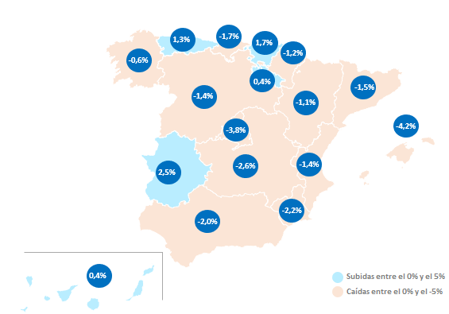

En cuanto al ranking de precios por comunidades, por Madrid se paga por metro cuadrado 14,72 euros. Le siguen las comunidades de Cataluña (14,41 €/m² al mes), País Vasco (13,44 €/m² al mes), Baleares (12,02 €/m² al mes), Navarra (9,76 €/m² al mes), Canarias (9,65 €/m² al mes), Cantabria (8,69 €/m² al mes), Comunitat Valenciana (8,55 €/m² al mes), Andalucía (8,54 €/m² al mes), Aragón (8,36 €/m² al mes), Asturias (7,76 €/m² al mes), Castilla y León (7,15 €/m² al mes), Región de Murcia (7,11 €/m² al mes), Galicia (7,05 €/m² al mes), La Rioja (6,83 €/m² al mes), Castilla-La Mancha (5,71 €/m² al mes) y Extremadura (5,40 €/m² al mes).

Comunidades Autónomas: precio mensual de septiembre de 2020

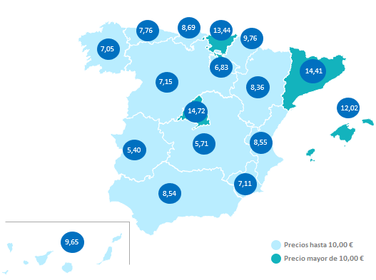

El alquiler por provincias
Los datos del Índice Inmobiliario Fotocasa.es revelan también que en el tercer trimestre de 2020 el precio de la vivienda trimestral baja en el 69% de las 48 provincias de España analizadas, mientras que, en el mismo periodo de 2019, bajo un 71%.

En septiembre, tres provincias descienden el precio trimestral por debajo del -10%. Así, Cuenca es la que más desciende con un -11,7%, seguida de Lugo con un -10,5% y Huelva con un -10,3%. Por otro lado, 15 provincias incrementan el valor trimestral. Las diez provincias que suben de precio trimestral son: Ourense (5,9%), Tarragona (4,3%), Badajoz (3,2%), Albacete (2,7%), Lleida (1,7%), Valladolid (1,5%), Asturias (1,3%), Bizkaia (1,2%), Las Palmas (0,9%) y La Rioja (0,4%).

Provincias: variación trimestral de septiembre de 2020
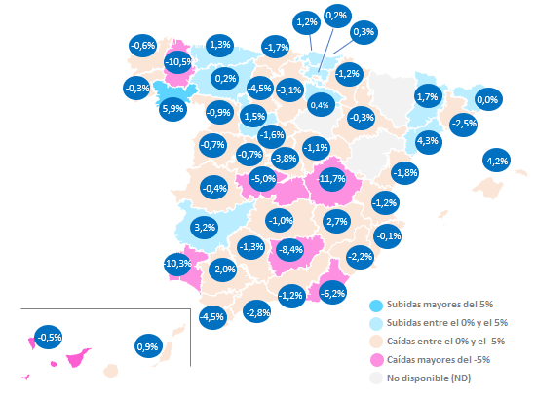

En cuanto a los precios de las viviendas por provincias, Barcelona y Gipuzkoa son las que superan la barrera de los 15,00 €/m² al mes. Barcelona se sitúa en 15,40 €/m² al mes y Gipuzkoa en 15,26 €/m² . A estas provincias le siguen, Madrid con 14,72 €/m² al mes, Bizkaia con 12,85 €/m² al mes, Illes Balears con 12,02 €/m² al mes, Las Palmas con 9,99 €/m² al mes, Araba – Álava con 9,99 €/m² al mes y Málaga con 9,81 €/m² al mes, entre otras provincias.

Por otro lado, las provincias más económicas son Jaén con 5,03 €/m² al mes, Cáceres 5,04 €/m² al mes, Ciudad Real 5,21 €/m² al mes, Cuenca 5,29 €/m² al mes, Lugo 5,43 €/m² al mes, Zamora 5,51 €/m² al mes, Badajoz 5,56 €/m² al mes, Ourense con 5,73 €/m² al mes, León 5,76 €/m² al mes y Ávila con 5,85 €/m² al mes.

Provincias: precio mensual de septiembre de 2020
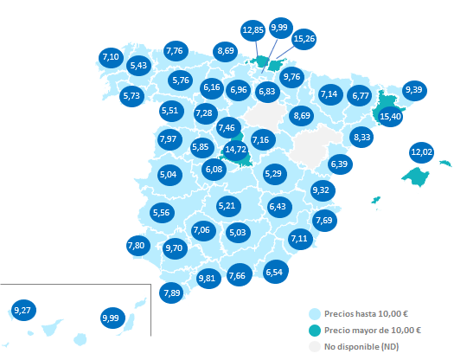

El alquiler por capitales de provincias

Si analizamos la variación trimestral por periodos, vemos que, en el tercer trimestre de 2020, el 51% de las capitales de provincias suben su valor trimestral; mientras que, en el mismo periodo de 2019, el 65% de las capitales lo hicieron.

La ciudad que más incremento trimestral tiene en España es Ourense capital con un 7,6%. Le siguen, Badajoz capital (7,5%), Cáceres capital (5,8%), Huelva capital (5,1%), Burgos capital (4,6%), Albacete capital (4,4%), Tarragona capital (4%), Guadalajara capital (2,9%), Pamplona / Iruña (2,6%) y Las Palmas de Gran Canaria (2,2%), entre otras capitales.

Por otro lado, son 22 las capitales de provincia que descienden el precio del alquiler trimestral en septiembre. La capital con mayor descenso es Pontevedra capital con -9,7%, seguida de Jaén capital (-4,6%), Barcelona capital (-4,5%), Madrid capital (-4,2%), Palencia capital (-3,9%), León capital (-3,7%), Sevilla capital (-3%), Girona capital (-3%), Málaga capital (-2,7%) y Valencia capital (-2,7%), entre otras capitales.
Capitales de provincia: variación trimestral de septiembre de 2020
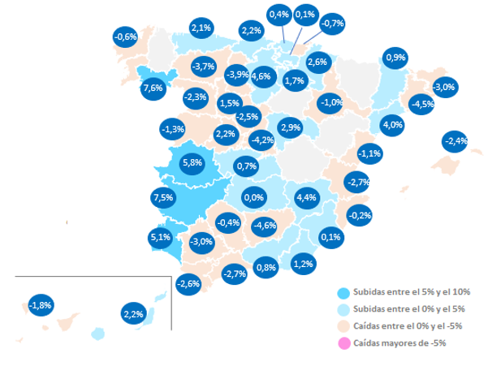

En cuanto a los precios de las viviendas por capitales de provincia, Barcelona, Donostia - San Sebastián y Madrid son las tres capitales que superan los 15,00 €/m² al mes, en concreto los precios son de 16,43 €/m² al mes, 16,14 €/m² al mes y Madrid capital 15,89 €/m² al mes. Le siguen, Bilbao (13,40 €/m² al mes), Palma de Mallorca (11,87 €/m² al mes), Las Palmas de Gran Canarias (10,68 €/m² al mes), Pamplona / Iruña (10,38 €/m² al mes), Vitoria - Gasteiz (10,32 €/m² al mes), Sevilla capital (10,19 €/m² al mes) y Málaga capital (10,04 €/m² al mes) con precios que superan los 10 €/m² al mes. El resto de las ciudades oscilan entre los 5,35 €/m² al mes de Ciudad Real capital y los 9,87 €/m² al mes de Valencia capital.

Capitales de provincia: precio mensual de septiembre de 2020
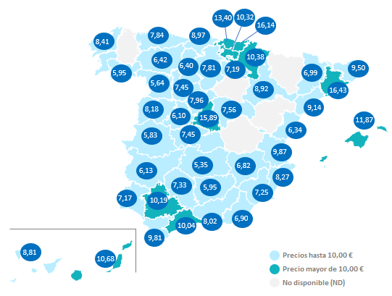
El alquiler por ciudades
Si analizamos la variación trimestral por periodos, vemos que, en el tercer trimestre de 2020, el 57% de las ciudades descienden su valor trimestral; mientras que, en el mismo periodo de 2019, el 43% de las ciudades lo hicieron.

La ciudad que más descenso trimestral tiene en España es Castro-Urdiales, en Cantabria, con un -22,2%. Le siguen, Villaviciosa de Odón (Madrid) con -15,3%, Eivissa (Illes Balears) con -12,7% Mijas (Málaga) con -9,8%, Pontevedra capital con -9,7%, Benidorm (Alicante) con -8,5%, L'Hospitalet de Llobregat (Barcelona) con -8%, San Vicente del Raspeig / Sant Vicent del Raspeig (Alicante) con -7,6%, Arona (Santa Cruz de Tenerife) con -7,3% y Armilla (Granada) con -6,5%.

Por otro lado, la ciudad con mayor incremento trimestral es Pinto (Madrid) con 8,6%, seguida con Getxo (Bizkaia) con 8,4%, Ourense capital con 7,6%, Badajoz capital con 7,5%, Paterna (Valencia) con 6,6%, Cáceres capital con 5,8%, Huelva capital con 5,1%, Burgos capital con 4,6%, Albacete capital con 4,4% y Tarragona capital con 4%.

En cuanto a los precios de las viviendas por ciudades, siete de ellas superan los 15,00 €/m² al mes y son: Eivissa (16,46 €/m² al mes), Barcelona capital (16,43 €/m² al mes), Donostia - San Sebastián (16,14 €/m² al mes), Madrid capital (15,89 €/m² al mes), Gavà (15,56 €/m² al mes), Castelldefels (15,24 €/m² al mes) y Sitges (15,16 €/m² al mes). El resto de las ciudades oscilan entre los 4,82 €/m² al mes de Ponferrada y los 14,92 €/m² al mes de Calvià.

Distritos de Madrid

El precio del alquiler en el tercer trimestre de 2020 baja en el 94% de los 16 distritos analizados en Madrid.

Los tres mayores descensos corresponden a los distritos de Puente de Vallecas con -8,4%, Latina con -6% y Ciudad Lineal con -5,9%. El único distrito que incrementa su valor trimestral es Usera con un 4,4%.
En cuanto al precio por metro cuadrado en septiembre, vemos que ocho distritos de superan los 15,00 €/m² al mes y son: Salamanca con 18,27 €/m² al mes, Centro con 17,91 €/m² al mes, Chamberí con 17,45 €/m² al mes, Chamartín con 16,43 €/m² al mes, Tetuán con 16,00 €/m² al mes, Retiro con 15,91 €/m² al mes, Arganzuela con 15,72 €/m² al mes y Moncloa con 15,56 €/m² al mes. Por otro lado, los distritos que no superan los 12,00 €/m² al mes son: Villa de Vallecas con 11,34 €/m² al mes, Villa de Vallecas con 11,51 €/m² al mes y Moratalaz con 11,60 €/m² al mes.
Distritos de Barcelona

En la ciudad Condal el precio del alquiler en el tercer trimestre de 2020 baja en los diez distritos analizados.

El distrito con el mayor descenso trimestral es Horta – Guinardó con un -6%. Le siguen,
Eixample (-5,9%), Gràcia (-5,2%), Ciutat Vella (-4,1%), Sant Martí (-4%), Les Corts (-3,8%), Sants - Montjuïc (-3,8%), Sant Andreu (-3,7%), Nou Barris (-3%) y Sarrià - Sant Gervasi (-2,9%).
En cuanto al precio por metro cuadrado en septiembre, vemos que el distrito más caro es Ciutat Vella con 17,49 €/m² al mes y el más económico para alquilar una vivienda es Nou Barris con 13,07 €/m² al mes.

Distritos de Valencia
En Valencia capital el precio del alquiler en el tercer trimestre de 2020 baja en los 13 distritos analizados.

Los distritos con los mayores descensos trimestrales corresponden a los distritos de La Saïdia (-8%), seguido de Ciutat Vella (-4,8%) y Camins al Grau (-4,4%). Por otro lado, los tres distritos con incrementos son Benicalap (8,5%), Rascanya (2,7%) y Jesús (0,9%).
En cuanto al precio por metro cuadrado en septiembre, vemos que el distrito más caro es Ciutat Vella con 11,54 €/m² al mes y el más económico para alquilar una vivienda es Rascanya con 8,05 €/m² al mes.
TABLAS DE PRECIOS Y DE EVOLUCIONES (6)
Tabla 1: CCAA. Precio y variaciones
Comunidad Autónoma | Precio de sep. 2020 (€/m²) | Variación  trimestral | Variación  interanual
Baleares | 12,02 € | -4,2% | -2,4%
Madrid | 14,72 € | -3,8% | -0,5%
Castilla-La Mancha | 5,71 € | -2,6% | 7,9%
Región de Murcia | 7,11 € | -2,2% | 13,8%
Andalucía | 8,54 € | -2,0% | 8,8%
Cantabria | 8,69 € | -1,7% | 4,6%
Cataluña | 14,41 € | -1,5% | 3,7%
Comunitat Valenciana | 8,55 € | -1,4% | 8,4%
Castilla y León | 7,15 € | -1,4% | 8,3%
Navarra | 9,76 € | -1,2% | 23,2%
Aragón | 8,36 € | -1,1% | 5,6%
Galicia | 7,05 € | -0,6% | 7,5%
Canarias | 9,65 € | 0,4% | -1,1%
La Rioja | 6,83 € | 0,4% | 6,6%
Asturias | 7,76 € | 1,3% | 7,6%
País Vasco | 13,44 € | 1,7% | 7,7%
Extremadura | 5,40 € | 2,5% | 13,0%
España | 10,74 € | -0,7% | 12,0%
Tabla 2: Provincias. Precio y variaciones
Provincia | Precio de sep. 2020 (€/m²) | Variación  trimestral | Variación  interanual
Cuenca | 5,29 € | -11,7 % | 4,1 %
Lugo | 5,43 € | -10,5 % | 10,1 %
Huelva | 7,80 € | -10,3 % | 16,8 %
Jaén | 5,03 € | -8,4 % | 7,7 %
Almería | 6,54 € | -6,2 % | 4,6 %
Toledo | 6,08 € | -5,0 % | 9,7 %
Palencia | 6,16 € | -4,5 % | 3,7 %
Cádiz | 7,89 € | -4,5 % | 8,4 %
Illes Balears | 12,02 € | -4,2 % | -2,4 %
Madrid | 14,72 € | -3,8 % | -0,5 %
Burgos | 6,96 € | -3,1 % | 9,4 %
Málaga | 9,81 € | -2,8 % | 0,0 %
Barcelona | 15,40 € | -2,5 % | -0,5 %
Murcia | 7,11 € | -2,2 % | 13,8 %
Sevilla | 9,70 € | -2,0 % | 7,7 %
Castellón | 6,39 € | -1,8 % | 5,3 %
Cantabria | 8,69 € | -1,7 % | 4,6 %
Segovia | 7,46 € | -1,6 % | 7,6 %
Córdoba | 7,06 € | -1,3 % | 1,6 %
Navarra | 9,76 € | -1,2 % | 23,2 %
Valencia | 9,32 € | -1,2 % | 8,5 %
Granada | 7,66 € | -1,2 % | 9,4 %
Guadalajara | 7,16 € | -1,1 % | 14,2 %
Ciudad Real | 5,21 € | -1,0 % | 4,2 %
Zamora | 5,51 € | -0,9 % | 8,3 %
Salamanca | 7,97 € | -0,7 % | 6,0 %
Ávila | 5,85 € | -0,7 % | 11,9 %
A Coruña | 7,10 € | -0,6 % | 3,8 %
Santa Cruz de Tenerife | 9,27 € | -0,5 % | -2,1 %
Cáceres | 5,04 € | -0,4 % | 5,9 %
Zaragoza | 8,69 € | -0,3 % | 2,5 %
Pontevedra | 7,79 € | -0,3 % | 11,8 %
Alicante | 7,69 € | -0,1 % | 5,6 %
Girona | 9,39 € | 0,0 % | 0,4 %
León | 5,76 € | 0,2 % | 6,7 %
Araba - Álava | 9,99 € | 0,2 % | 7,1 %
Gipuzkoa | 15,26 € | 0,3 % | 6,6 %
Huesca | 7,14 € | 0,3 % | 10,5 %
La Rioja | 6,83 € | 0,4 % | 6,6 %
Las Palmas | 9,99 € | 0,9 % | -0,6 %
Bizkaia | 12,85 € | 1,2 % | 7,8 %
Asturias | 7,76 € | 1,3 % | 7,6 %
Valladolid | 7,28 € | 1,5 % | 3,7 %
Lleida | 6,77 € | 1,7 % | 7,6 %
Albacete | 6,43 € | 2,7 % | 10,3 %
Badajoz | 5,56 € | 3,2 % | 16,1 %
Tarragona | 8,33 € | 4,3 % | 11,2 %
Ourense | 5,73 € | 5,9 % | 9,8 %
Teruel | - | - | -
Soria | - | - | -
Tabla 3: Capital de provincia. Precio y variaciones
Capital de provincia | Precio de sep. 2020 (€/m²) | Variación  trimestral | Variación  interanual
Pontevedra capital | 6,60 € | -9,7% | -3,4%
Jaén capital | 5,95 € | -4,6% | 6,1%
Barcelona capital | 16,43 € | -4,5% | -4,8%
Madrid capital | 15,89 € | -4,2% | -2,6%
Palencia capital | 6,40 € | -3,9% | 4,4%
León capital | 6,42 € | -3,7% | 1,9%
Sevilla capital | 10,19 € | -3,0% | 0,7%
Girona capital | 9,50 € | -3,0% | -9,4%
Málaga capital | 10,04 € | -2,7% | -2,4%
Valencia capital | 9,87 € | -2,7% | -1,1%
Cádiz capital | 9,81 € | -2,6% | 5,6%
Segovia capital | 7,96 € | -2,5% | 1,9%
Palma de Mallorca | 11,87 € | -2,4% | -4,8%
Zamora capital | 5,64 € | -2,3% | 5,4%
Santa Cruz de Tenerife capital | 8,81 € | -1,8% | 0,1%
Salamanca capital | 8,18 € | -1,3% | 3,7%
Castellón de la Plana / Castelló de la Plana | 6,34 € | -1,1% | -1,6%
Zaragoza capital | 8,92 € | -1,0% | -2,2%
Donostia - San Sebastián | 16,14 € | -0,7% | -1,9%
A Coruña capital | 8,41 € | -0,6% | -0,6%
Córdoba capital | 7,33 € | -0,4% | 0,8%
Alicante / Alacant | 8,27 € | -0,2% | 0,0%
Ciudad Real capital | 5,35 € | 0,0% | 2,5%
Vitoria - Gasteiz | 10,32 € | 0,1%
Murcia capital | 7,25 € | 0,1% | -3,1%
Bilbao | 13,40 € | 0,4% | 4,0%
Toledo capital | 7,45 € | 0,7% | 4,5%
Granada capital | 8,02 € | 0,8% | 7,4%
Lleida capital | 6,99 € | 0,9% | 6,7%
Almería capital | 6,90 € | 1,2% | 4,4%
Valladolid capital | 7,45 € | 1,5% | 2,1%
Logroño | 7,19 € | 1,7% | 2,6%
Oviedo | 7,84 € | 2,1% | 5,0%
Santander | 8,97 € | 2,2% | 3,7%
Ávila capital | 6,10 € | 2,2% | 6,1%
Las Palmas de Gran Canaria | 10,68 € | 2,2% | 1,3%
Pamplona / Iruña | 10,38 € | 2,6% | 9,0%
Guadalajara capital | 7,56 € | 2,9% | 10,5%
Tarragona capital | 9,14 € | 4,0% | 4,3%
Albacete capital | 6,82 € | 4,4% | 10,0%
Burgos capital | 7,81 € | 4,6% | 9,7%
Huelva capital | 7,17 € | 5,1% | 14,2%
Cáceres capital | 5,83 € | 5,8% | 9,2%
Badajoz capital | 6,13 € | 7,5% | 12,9%
Ourense capital | 5,95 € | 7,6% | 11,2%
Lugo capital | - | - | -
Cuenca capital | - | - | -

Tabla 4: Distritos de Madrid. Precio y variaciones

Distrito | Precio de sep. 2020 (€/m²) | Variación  trimestral | Variación  interanual
Puente de Vallecas | 12,15 € | -8,4 % | 3,7 %
Latina | 12,98 € | -6,0 % | 1,2 %
Ciudad Lineal | 13,38 € | -5,9 % | -0,9 %
Villa de Vallecas | 11,34 € | -5,0 % | 0,6 %
Villaverde | 11,51 € | -4,6 %
Chamartín | 16,43 € | -4,0 % | -5,4 %
Chamberí | 17,45 € | -4,0 % | -4,7 %
Centro | 17,91 € | -3,9 % | -4,3 %
Retiro | 15,91 € | -3,7 % | -3,2 %
Carabanchel | 12,61 € | -3,5 % | 2,0 %
Moncloa | 15,56 € | -3,2 % | -1,5 %
San Blas | 12,36 € | -3,2 % | 3,3 %
Tetuán | 16,00 € | -3,2 % | -3,7 %
Barajas | 12,20 € | -3,0 %
Hortaleza | 13,40 € | -2,9 % | -0,1 %
Arganzuela | 15,72 € | -2,8 % | -2,4 %
Salamanca | 18,27 € | -1,8 % | -5,0 %
Fuencarral | 12,89 € | -1,1 % | 0,0 %
Usera | 12,48 € | 4,4 % | 0,1 %
Moratalaz | 11,60 € | - | -

Tabla 5: Distritos de Barcelona. Precio y variaciones

Distrito | Precio de sep. 2020 (€/m²) | Variación  trimestral | Variación  interanual
Horta - Guinardó | 13,57 € | -6,0 % | -4,1 %
Eixample | 16,65 € | -5,9 % | -5,0 %
Gràcia | 16,30 € | -5,2 % | -2,3 %
Ciutat Vella | 17,49 € | -4,1 % | -6,7 %
Sant Martí | 15,88 € | -4,0 % | -8,0 %
Les Corts | 15,70 € | -3,8 % | -6,6 %
Sants - Montjuïc | 15,61 € | -3,8 % | -1,6 %
Sant Andreu | 14,12 € | -3,7 % | -7,8 %
Nou Barris | 13,07 € | -3,0 % | 2,8 %
Sarrià - Sant Gervasi | 17,29 € | -2,9 % | -2,8 %

Tabla 6: Distritos de Valencia. Precio y variaciones

Distrito | Precio de sep. 2020 (€/m²) | Variación  trimestral | Variación  interanual
La Saïdia | 8,41 € | -8,0 % | -4,0 %
Ciutat Vella | 11,54 € | -4,8 % | -4,9 %
Camins al Grau | 9,37 € | -4,4 % | -7,2 %
Patraix | 8,48 € | -3,4 % | 6,3 %
L'Olivereta | 8,16 € | -3,3 % | -4,6 %
L'Eixample | 11,45 € | -3,3 % | 1,3 %
Poblats Marítims | 9,95 € | -3,1 % | -4,5 %
Campanar | 9,69 € | -3,0 % | 0,3 %
Extramurs | 9,75 € | -2,6 % | 0,6 %
Benimaclet | 8,41 € | -2,1 % | -
Algirós | 9,04 € | -1,8 % | -3,6 %
Quatre Carreres | 8,89 € | -1,7 % | 1,5 %
El Pla del Real | 9,45 € | -0,5 % | -0,3 %
Jesús | 8,21 € | 0,9 % | 8,5 %
Rascanya | 8,05 € | 2,7 % | -1,0 %
Benicalap | 10,09 € | 8,5 % | -

Sobre Fotocasa
Portal inmobiliario que cuenta con inmuebles de segunda mano, promociones de obra nueva y viviendas de alquiler. Cada mes genera un tráfico de 25 millones de visitas (75% a través de dispositivos móviles) y 650 millones de páginas vistas y cada día la visitan un promedio de 500.000 usuarios únicos.
Mensualmente elabora el índice inmobiliario Fotocasa, un informe de referencia sobre la evolución del precio medio de la vivienda en España, tanto en venta como en alquiler.
Fotocasa pertenece a Adevinta, una empresa 100% especializada en Marketplace digitales y el único “pure player” del sector a nivel mundial. Con presencia en 12 países de Europa, América Latina y África del Norte, el conjunto de sus plataformas locales recibe un promedio de 1.500 millones de visitas cada mes.
Más información sobre Fotocasa.
En España, Adevinta, antes Schibsted Spain, es una de las principales empresas del sector tecnológico del país y un referente de transformación digital. En sus 40 años de trayectoria en el mercado español de clasificados, los negocios de Adevinta han evolucionado del papel al online hasta convertirse en el referente de Internet en sectores relevantes como inmobiliaria (Fotocasa y habitaclia), empleo (Infojobs.net), motor (coches.net y motos.net) y segunda mano (Milanuncios y vibbo). Sus más de 18 millones de usuarios al mes sitúan Adevinta entre las diez compañías con mayor audiencia de Internet en España (y la mayor empresa digital española). Adevinta cuenta en la actualidad con una plantilla de más de 1.000 empleados en España.

Departamento de Comunicación de Fotocasa
Anaïs López
Móvil: 620 66 29 26
comunicacion@fotocasa.es
http://prensa.fotocasa.es
twitter: @fotocasa

